Šachovnice-počítání do 100
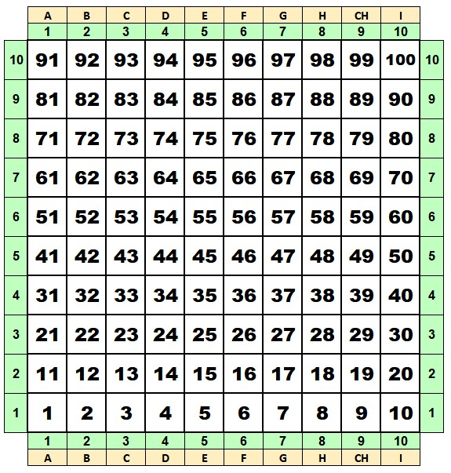

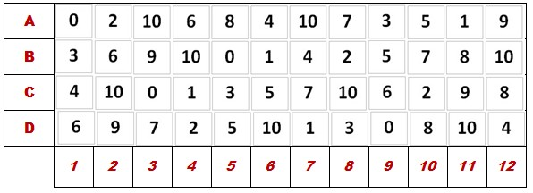
Hra je určena pro školy i pro domácí procvičování jednoduchých příkladů počítání do 100 ( sčítání a odčítání) formou hry. Hlavní princip hry je dosažení postupně dalších řad až desáté řady a čísla 100. Vylosují se čtyři čísla, pro výpočet se použije několik z nich, často postupně všechny čtyři. Jde jen o postup z jedné řady do další. Hraje se bez figurek, pořídí se zápis.
Návod pro hru s šachovnicí násobilky, kde jsou sloupce označeny i velkými písmeny: Tato šachovnice neobsahuje všechna čísla a hra je náročnější, než na šachovnici se všemi čísly, viz dole. Vytažená čísla např. v řadě B jsou 3,6,9,10. Jsme např. v řadě 3 a potřebujeme dosáhnout čísel řady 4. a) Každé číslo jednotlivě to umožňuje C3=9, pak 9+3 =12=C4; F3=18, pak 18+6 =24 =F4; CH3=27, pak 27+9=36 =CH4; I3 =30, pak 30+10 =40=I4. b) K postupu do další řady využijeme dvě čísla, např. 3 a 9, pak 9-3=6. Na F3 je 18, pak 18+6= 24 =F4. Vylosované číslo může být 0, pak řekneme třeba 18+0 =18. Vylosovaná čísla mohou být stejná, třeba 6 a 6, pak řekneme
např. 18+6 +6 = 30.
Hra na šachovnici s se všemi čísly 1-100 (str. 1)
Princip hry je vytvořit ze čtveřice čísel výpočtem číslo, kterým obsadíme číslo další řady na šachovnici a nakonec číslo 100. Ve vyšších řádcích využijeme číslo, na němž právě stojíme. Vytváříme zápis na papír, nejsou třeba figurky a výpočet lze zkontrolovat.
Příklad: Pro postup ze třetí řady č. 27 =G3 vylosujeme čtveřici ze sloupce 4 dole: 6,10, 1,2.
Výpočet (10-1) + (6-2) = 9+4 = 13. Stojíme na 27, pak 27+13 = 40 (= I4 ) ve čtvrté řadě.
Začátečníci mohou použít z vylosovaných jedno, dvě, tři nebo čtyři čísla. Příklad 10-1=9.
Stojíme na č. 27 (=CH3), pak 27+9 = 36 (=CH4)
Šachovnici lze využít k hromadnému zadávání úkolů. Příklad -vypočti pro všechny řádky C+H-D. Třetí řádka bude 23+ 28- 24 = 23+4 = 27.
Měli jsme ve školství množinovou matematiku, rodiče se učili s dětmi množiny a děti si hrály se schématy a učit se počítat nebyl čas. Učit se počítat je třeba včas. Dětský mozek je uzpůsoben se učit nové věci. Malé dítě se naučí mluvit jakoukoli řečí, umí rozlišovat slova a mluvit, i když nezná žádnou gramatiku.
Je zřejmé, že na šachovnicí všech čísel 1-100 počítat i jen do 20 nebo 50. Dítě si může posun na další řadu vyznačit figurkou Člověče, nezlob se nebo čímkoliv, co maminka dovolí.
a) Sčítání: Čísla v dalším řádku jsou o 1 až 19 větší, jak čísla v předchozím řádku. Ze dvou vylosovaných čísel lze ( skoro) vždy sestavit číslo, které s výchozím číslem řady dá číslo v následující řadě. Pokud vylosujeme dvě nuly nebo dvě desítky, tak to spíš nejde. Jeden tah hráč vynechá (ztrácí). Nevyužitých tahů je v Člověče spoustu a nic se neděje, je to 60 let nejoblíbenější hra.
b) Odečítání. Malá čísla se často odečítají při sestavování výpočtu ze čtyřech vylosovaných např.
(10-3)+(7-2) =7+5 =12. Číslo 12 použijeme pro další výpočet typu 16 ( ve druhém řádku šachovnice ) + 12 = 28 ve třetím řádku šachovnice.
c) Odečítání větších čísel. Postup je jednoduchý, začíná se v 10. řadě od čísla 100 a směřuje se k první řadě k číslu 1. Odečítají se vylosovaná nebo čísla z nich sestavená.
d) Když dítě neumí sčítat ani odečítat, tak může počítat postupně krok za krokem. Např. Vylosovali jsme čísla 10 a 4. Ve druhé řadě zvolíme např. 16, pak postupně figurkou odklepneme 10 krát na 17, 18 až 26. A pak odklepeme odečet směrem zpět, Výchozí je 26, pak odklepeme čtyřikrát 25,24, 23, 22. Výsledek je 16+10-4 = 22. Tím odpadá nutnost kontroly výpočtu obracení destiček apod.
e) Když k vyznačení postupu používáme figurky, můžeme snažit se dosáhnout pozice soupeře, a tím ho vyhodit a vrátit o jednu řádku zpět (ve stejném sloupci).

